Предварительный тест (примерные вопросы)

1. Муниципальная служба – это…………
а) профессиональная деятельность граждан, которая осуществляется на постоянной основе на должностях муниципальной службы, замещаемых путем заключения трудового договора (контракта);
б) профессиональная деятельность граждан, которая осуществляется на постоянной основе равного права каждого гражданина на замещении должностей муниципальной службы муниципального образования;
в) профессиональная деятельность граждан, наделенная исполнительно-распорядительными полномочиями по решению вопросов местного значения и (или) по организации деятельности органа местного самоуправления;
г) профессиональная деятельность граждан, наделенная представительно-распорядительными полномочиями по решению вопросов местного значения и (или) по организации деятельности органа местного самоуправления;

2. Как избирается глава муниципального образования:
а) высшим должностным лицом субъекта РФ;
б) председателем представительного органа государственной власти субъекта РФ;
в) по результатам конкурса, утверждается на должность Городским советом на срок полномочий представительного органа ;
г) председателем представительного органа муниципального образования.

3. Могут ли депутат, осуществляющий свои полномочия на постоянной основе, член выборного органа местного самоуправления, выборное должностное лицо местного самоуправления заниматься предпринимательской деятельностью?
а) да, могут;
б) нет, не могут;
в) может только депутат, осуществляющий свои полномочия на постоянной основе;
г) могут только член выборного органа местного самоуправления и выборное должностное лицо местного самоуправления.

4. Устав муниципального образования принимается…….
а) исполнительно-распорядительным органом муниципального образования;
б) представительным органом государственной власти субъекта РФ;
в) представительным органом муниципального образования;
г) председателем представительного органа муниципального образования.

5. Вправе ли представительный орган муниципального образования удалить главу муниципального образования в отставку?
а) да, по инициативе депутатов представительного органа муниципального образования или по инициативе высшего должностного лица субъекта Российской Федерации;
б) нет;
в) да, по инициативе представительного органа государственной власти субъекта РФ и руководителя высшего исполнительного органа государственной власти субъекта РФ;
г) да, по инициативе высшего исполнительного органа субъекта РФ.

6. Местная администрация – это…….
а) представительно-распорядительный орган муниципального образования;
б) представительный орган муниципального образования;
в) исполнительно-распорядительный орган муниципального образования;
г) представительно-исполнительный орган муниципального образования.

7. Может ли глава местной администрации издавать постановления и распоряжения по вопросам организации деятельности представительного органа муниципального образования?
а) да;
б) нет;
в) да, только в пределах своих полномочий, установленных федеральными законами, законами субъектов Российской Федерации, уставом муниципального образования;
г) да, только по вопросам, связанным с осуществлением отдельных государственных полномочий, переданных органам местного самоуправления федеральными законами и законами субъектов Российской Федерации.

8. Президент Российской Федерации приступает к исполнению полномочий:
а) с момента избрания;
б) с момента принесения им присяги;
в) на следующий день после официального опубликования решения Центральной избирательной комиссии.

9. Президент РФ может быть отрешен от должности…
а) Советом Федерации;
б) Государственной Думой;
в) Верховным судом РФ;
г) Конституционным судом РФ.

11. Городской совет депутатов – это ……
а) представительно-распорядительный орган муниципального образования;
б) представительный орган муниципального образования;
в) исполнительно-распорядительный орган муниципального образования;
г) представительно-исполнительный орган муниципального образования.

12. Что относится к ведению Совета Федерации?
а) назначение на должность и освобождение от должности Председателя Центрального банка Российской Федерации;
б) заслушивание ежегодных отчетов Правительства Российской Федерации о результатах его деятельности, в том числе по вопросам, поставленным Государственной Думой;
в) назначение выборов Президента Российской Федерации;
г) решение вопроса о доверии Правительству Российской Федерации.

13. Что относится к ведению Государственной Думы?
а) утверждение изменения границ между субъектами Российской Федерации;
б) выдвижение обвинения против Президента Российской Федерации для отрешения его от должности;
в) назначение на должность и освобождение от должности Генерального прокурора Российской Федерации;
г) решение вопроса о возможности использования Вооруженных Сил Российской Федерации за пределами территории Российской Федерации;

14. С какой целью проводится аттестация муниципальных служащих?
а) с целью проверки соответствия уровня профессиональной подготовки муниципальных служащих квалификационным требованиям для замещения должностей муниципальной службы;
б) с целью определения соответствия муниципальных служащих замещаемым должностям муниципальной службы.
в) с целью урегулирования оплаты труда муниципальных служащих.
г) с целью присвоения квалификационных разрядов муниципальным служащим.

15. Должность муниципальной службы – это…
а) наделенная исполнительно-распорядительными полномочиями должность по решению вопросов местного значения и (или) по организации деятельности органа местного самоуправления;
б) должность представительного органа муниципального образования, муниципального района, городского округа или внутригородской территории города федерального значения;
в) должность в органе местного самоуправления, аппарате избирательной комиссии муниципального образования, которые образуются в соответствии с уставом муниципального образования, с установленным кругом обязанностей по обеспечению исполнения полномочий органа местного самоуправления, избирательной комиссии муниципального образования или лица, замещающего муниципальную должность;
г) должность в органе местного самоуправлении, наделенная представительно-распорядительными полномочиями по решению вопросов местного значения и (или) по организации деятельности данного органа муниципального образования.

16. При замещении каких должностей муниципальный служащий обязан предоставлять сведения о доходах, об имуществе и обязательствах имущественного характера своей супруги (супруга) и несовершеннолетних детей?
а) руководитель иного органа местного самоуправления;
б) заместитель начальника отдела администрации;
в) заместитель главы администрации;
г) при замещении всех вышеперечисленных должностей.

17. Что не запрещается муниципальному служащему?
а) замещать должность муниципальной службы в случае избрания или назначения на государственную должность Российской Федерации либо на государственную должность субъекта Российской Федерации, а также в случае назначения на должность государственной службы;
б) выполнять иную оплачиваемую работу;
в) заниматься предпринимательской деятельностью;
г) все вышеперечисленное запрещается муниципальному служащему.

18. Что не входит в полномочия администрации города Назрань?
а) подписывать и обнародовать нормативные правовые акты, принятые Городским советом ;
б) составлять бюджетную роспись, распределять лимиты бюджетных обязательств по подведомственным получателям бюджетных средств и направлять их в Финансовое управление города Назрань;
в) определять задания по предоставлению муниципальных услуг для получателей бюджетных средств с учетом нормативов финансовых затрат;
г) утверждает сметы доходов и расходов подведомственных бюджетных учреждений.

19. Сколько органов местного самоуправления в городе Назрань ? (структура)
а) 4;
б) 6;
в) 7;
г) 5.

20. Классный чин муниципальному служащему присваивается...
а) после очередной аттестации;
б) после квалификационного экзамена;
в) при достижении стажа муниципальной службы 1 года;
г) после окончания испытательного срока при поступлении на муниципальную службу.

25. Реестр должностей муниципальной службы утверждается:
а) федеральным законом;
б) законом субъекта Российской Федерации;
в) уставом муниципального образования;
г) правовым актом Главы муниципального образования.

26. Размеры и условия оплаты труда Председателя Городского совета, депутатов, осуществляющих свои полномочия на постоянной основе, Главы города устанавливаются:
а) решением Городского совета ;
б) правовым актом представительного органа государственной власти субъекта РФ;
в) правовым актом высшего исполнительного органа субъекта РФ;
г) правовым актом высшего должностного лица субъекта.

27. Органы местного самоуправления городского округа имеют право на:
а) создание музеев городского округа;
б) создание условий для осуществления деятельности, связанной с реализацией прав местных национально-культурных автономий на территории городского округа;
в) участие в осуществлении деятельности по опеке и попечительству;
г) имеют право на все вышеперечисленное.

28. Что в соответствии со 131-ФЗ «Об общих принципах организации местного самоуправления в РФ» находится в исключительной компетенции представительного органа муниципального образования?
а) принятие устава муниципального образования и внесение в него изменений и дополнений;
б) утверждение местного бюджета и отчета о его исполнении;
в) принятие решения об удалении главы муниципального образования в отставку;
г) все из вышеперечисленного находится в исключительной компетенции представительного органа муниципального образования.

29. Что не относится к собственным доходам местных бюджетов?
а) доходы от имущества, находящегося в муниципальной собственности;
б) добровольные пожертвования;
в) часть прибыли муниципальных предприятий, остающейся после уплаты налогов и сборов и осуществления иных обязательных платежей, в размерах, устанавливаемых нормативными правовыми актами представительных органов муниципального образования, и часть доходов от оказания органами местного самоуправления и муниципальными учреждениями платных услуг, остающаяся после уплаты налогов и сборов;
г) все из вышеперечисленного относится к собственным доходам местных бюджетов.

30. Может ли исполняющий обязанности Президента РФ вносить предложения о поправках и пересмотре положений Конституции Российской Федерации?
а) да;
б) нет;
в) да, с согласия Федерального Собрания.
г) да, с согласия Конституционного суда РФ.

Вопросы на знания и навыки в области
информационно-коммуникационных технологий
25 | Каким образом вызвать такое меню?  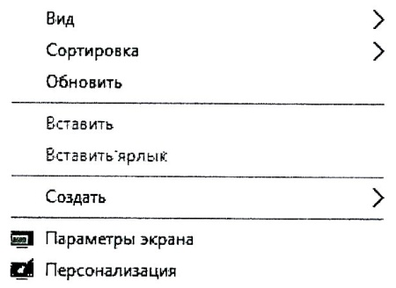 | Щелчком правой кнопки мыши на «Рабочем столе»
25 |  | Щелчком левой кнопки мыши на «Рабочем столе»
25 |  | Сочетанием клавиш «Ctrl+Alt+Del»
25 |  | Клавишей «Windows»
26 | Какое положение позволяет открывать файлы, обозначенные следующим значком?   | Программа для подготовки презентаций PowerPoint
26 |  | Графический редактор Paint
26 |  | Текстовый редактор Word
26 |  | Программа для работы с таблицами Excel
27 | Показанное ниже окно является активным. Вы хотите выделить все файлы в этом окне. Каким сочетанием клавиш это можно сделать?  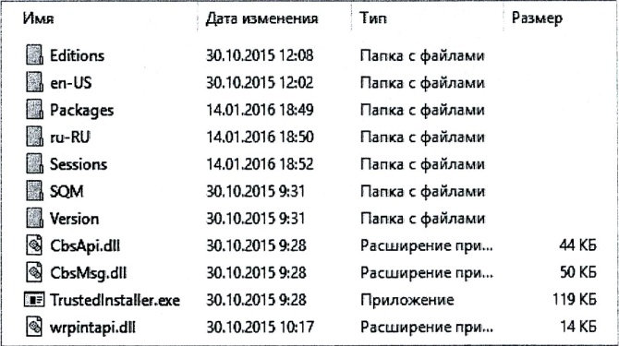 | Ctrl+A
27 |  | Ctrl+V
27 |  | Ctrl+Alt
27 |  | Ctrl+Shift
28 | Приложение MS Word не отвечает. Вы вызвали диспетчер задач и выделили в нем это приложение. Какую кнопку теперь нужно нажать, чтобы принудительно закрыть приложение?  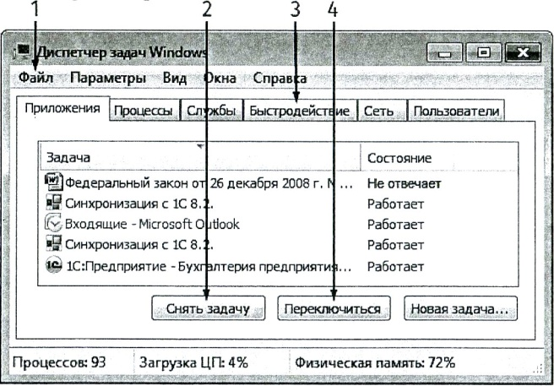 | 2
28 |  | 1
28 |  | 3
28 |  | 4
29 | Что произойдет если нажать указанную кнопку «Быстрая печать»?  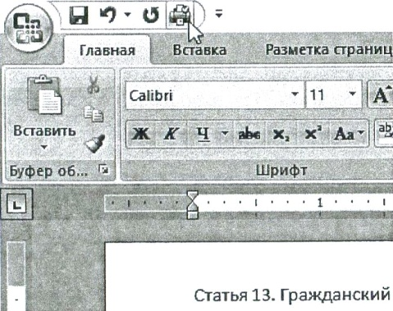 | Весь документ распечатается в одном экземпляре
29 |  | Распечатается текущая страница
29 |  | Произойдет переход в режим «Предварительный просмотр»
29 |  | Появится диалоговое окно с настройками принтера
30 | Что нужно ввести в указанное поле, чтобы в папке «Общие» найти все файлы формата MS Word (doc,docx)?  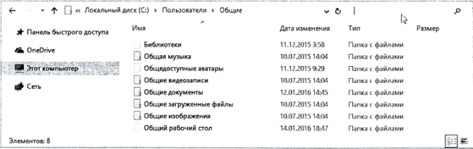 | *.doc*
30 |  | doc, docx
30 |  | MS WORD
30 |  | *.doc/docx

Вопросы на знание государственного языка
Российской Федерации – русского языка
19 | Выберите вариант ответа, в котором во всех случаях на месте пропуска пишется буква И | Анал….тический, изб….рательная, аукц….он
19 |  | Ц…ганский, прив….легия, запр…щать
19 |  | Подч…ненный, пер….ферия, соч….тание
19 |  | Экв….валент, ц…ничный, абон…мент
20 | Выберите вариант ответа, в котором во всех случаях пишется ММ | Диле….а, ко….ентарий, ко….уникация
20 |  | Гу….анизм, а….биции, програ….а
20 |  | Пробле….а, аси….етрия, панора….а
20 |  | И….итация, гра….отный, гра….атика
21 | Выберите вариант ответа, в котором во всех случаях пишется буква Ь | Декабр…ский, интерв…ю, сем….десят
21 |  | Из…ятый, январ…ский, тес….нить
21 |  | Июн…ский, прос…ба, мощ…ный
21 |  | Павил…он, шест…надцать
22 | Выберите вариант ответа, в котором во всех словах на месте пропуска пишется НН | Задолже…ость, централизова…ое тестирование, моще…ая булыжником дорога
22 |  | Коре…ые народы, дискуссио…ый вопрос, земля…ые работы
22 |  | Неписа…ые правила, свежевыпече…ый хлеб, нереше…ые вопросы
22 |  | Гости…ица, сделка заключе…а, полноце…о обеспечивать
23 | В каком слове ударение падает на второй слог | ходатайство
23 | В каком слове ударение падает на второй слог | каталог
23 | В каком слове ударение падает на второй слог | километр
23 | В каком слове ударение падает на второй слог | документ
24 | В каком варианте ответа числительное употреблено верно | Оказать финансовую поддержку четыремстам сорока пяти субъектам малого и среднего предпринимательства
24 | В каком варианте ответа числительное употреблено верно | Большинство из пяти тысяч девятиста сорок пяти опрошенных
24 | В каком варианте ответа числительное употреблено верно | Отправит приглашения девяносто шести адресатам
24 | В каком варианте ответа числительное употреблено верно | Провести приемную кампанию в пятьсот тридцать четырех вузах

